14.05.2020 r.
- Edukacja polonistyczna.
Przeczytaj tekst.
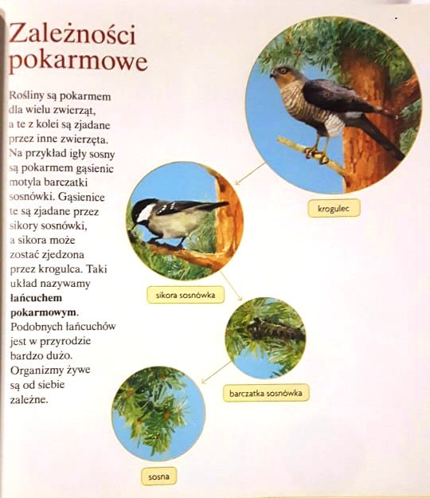

Wykonaj polecenia.
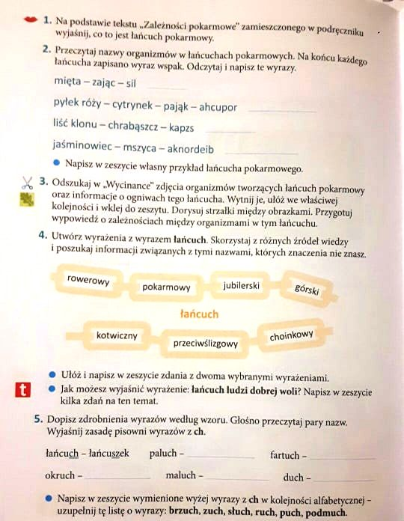
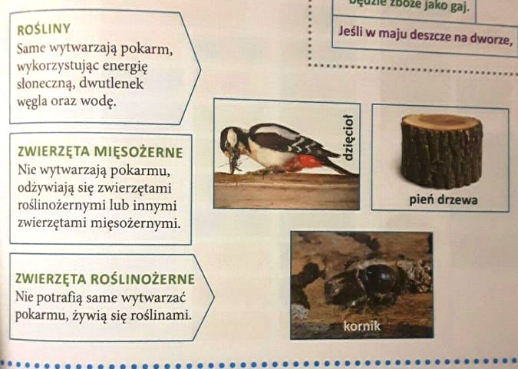

- Edukacja matematyczna.
Zadania z treścią.
